**Министерство науки и высшего образования Российской Федерации**

Федеральное государственное автономное образовательное

учреждение высшего образования

**Национальный исследовательский**

**Томский политехнический университет**

Инженерная школа информационных технологий и робототехники

Отделение информационных технологий

Отчет по лабораторной работе №4 по дисциплине

**«Язык Kotlin и основы разработки»**

Ввод и вывод текста. Кнопка. Слушатели

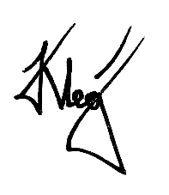

Выполнил:

Студент группы 1А22 _________________ О.К. Кравцов

Проверил:

Ст. преп. ОИТ ИШИТР _________________ В.А. Дорофеев

Томск 2025

# Задание

Доработайте программу-калькулятор: добавив дополнительные действия. Используйте общий слушатель событий, который выполняет действие в зависимости от нажатой кнопки. Интерфейс должен быть примерно таким:



Рисунок 1 – Пример интерфейса

# Ход работы

1. Создан проект Lab4 на основе Empty Views Activity
2. Реализован интерфейс с двумя полями ввода и кнопками операций:

<?xml version="1.0" encoding="utf-8"?>  
<LinearLayout xmlns:android="http://schemas.android.com/apk/res/android"  
 android:layout_width="match_parent"  
 android:layout_height="match_parent"  
 android:orientation="vertical"  
 android:padding="16dp"  
 android:fitsSystemWindows="true">  
  
 <LinearLayout  
 android:layout_width="match_parent"  
 android:layout_height="wrap_content"  
 android:orientation="horizontal">  
  
 <EditText  
 android:id="@+id/etFirst"  
 android:layout_width="0dp"  
 android:layout_height="wrap_content"  
 android:layout_weight="1"  
 android:hint="Первое число"  
 android:inputType="numberDecimal" />  
  
 <EditText  
 android:id="@+id/etSecond"  
 android:layout_width="0dp"  
 android:layout_height="wrap_content"  
 android:layout_weight="1"  
 android:hint="Второе число"  
 android:inputType="numberDecimal" />  
  
 </LinearLayout>  
  
 <LinearLayout  
 android:layout_width="match_parent"  
 android:layout_height="wrap_content"  
 android:orientation="horizontal">  
  
 <Button  
 android:id="@+id/btAdd"  
 android:layout_width="0dp"  
 android:layout_height="wrap_content"  
 android:layout_weight="1"  
 android:text="+"  
 android:backgroundTint="#90AF00"  
 android:layout_marginHorizontal="4dp" />  
  
  
 <Button  
 android:id="@+id/btSubtract"  
 android:layout_width="0dp"  
 android:layout_height="wrap_content"  
 android:layout_weight="1"  
 android:text="–"  
 android:backgroundTint="#90AF00"  
 android:layout_marginHorizontal="4dp" />  
  
 <Button  
 android:id="@+id/btMultiply"  
 android:layout_width="0dp"  
 android:layout_height="wrap_content"  
 android:layout_weight="1"  
 android:text="×"  
 android:backgroundTint="#90AF00"  
 android:layout_marginHorizontal="4dp" />  
  
 <Button  
 android:id="@+id/btDivide"  
 android:layout_width="0dp"  
 android:layout_height="wrap_content"  
 android:layout_weight="1"  
 android:text="/"  
 android:backgroundTint="#90AF00"  
 android:layout_marginHorizontal="4dp" />  
  
 </LinearLayout>  
  
 <TextView  
 android:id="@+id/tvResult"  
 android:layout_width="match_parent"  
 android:layout_height="wrap_content"  
 android:text="Тут будет результат..."  
 android:textAlignment="center"  
 android:textSize="18sp" />  
  
</LinearLayout>

1. Написан код с общим слушателем для всех кнопок:

package ru.olegkravtsov.lab4  
  
import androidx.appcompat.app.AppCompatActivity  
import android.os.Bundle  
import android.view.View  
import android.widget.Button  
import android.widget.EditText  
import android.widget.TextView  
  
class MainActivity : AppCompatActivity() {  
  
 private lateinit var etFirst: EditText  
 private lateinit var etSecond: EditText  
 private lateinit var tvResult: TextView  
  
 override fun onCreate(savedInstanceState: Bundle?) {  
 super.onCreate(savedInstanceState)  
 setContentView(R.layout.activity_main)  
  
 etFirst = findViewById(R.id.etFirst)  
 etSecond = findViewById(R.id.etSecond)  
 tvResult = findViewById(R.id.tvResult)  
  
 // Находим все кнопки  
 val btAdd: Button = findViewById(R.id.btAdd)  
 val btSubtract: Button = findViewById(R.id.btSubtract)  
 val btMultiply: Button = findViewById(R.id.btMultiply)  
 val btDivide: Button = findViewById(R.id.btDivide)  
  
 // Создаем общий слушатель для всех кнопок  
 val operationListener = View.OnClickListener { view ->  
 val num1 = etFirst.text.toString().toDoubleOrNull()  
 val num2 = etSecond.text.toString().toDoubleOrNull()  
  
 if (num1 == null || num2 == null) {  
 tvResult.text = "Ошибка: введите числа"  
 return@OnClickListener  
 }  
  
 val result = when (view.id) {  
 R.id.btAdd -> num1 + num2  
 R.id.btSubtract -> num1 - num2  
 R.id.btMultiply -> num1 * num2  
 R.id.btDivide -> {  
 if (num2 != 0.0) {  
 num1 / num2  
 } else {  
 tvResult.text = "Ошибка: деление на ноль"  
 return@OnClickListener  
 }  
 }  
 else -> return@OnClickListener  
 }  
  
 // Форматируем вывод  
 val operationSymbol = when (view.id) {  
 R.id.btAdd -> "+"  
 R.id.btSubtract -> "–"  
 R.id.btMultiply -> "×"  
 R.id.btDivide -> "/"  
 else -> "?"  
 }  
  
 tvResult.text = "$num1 $operationSymbol $num2 = $result"  
 }  
  
 // Назначаем один и тот же слушатель на все кнопки  
 btAdd.setOnClickListener(operationListener)  
 btSubtract.setOnClickListener(operationListener)  
 btMultiply.setOnClickListener(operationListener)  
 btDivide.setOnClickListener(operationListener)  
 }  
}

1. Добавлена обработка ошибок (неверный ввод, деление на ноль)

Результат: Программа успешно выполняет арифметические операции и выводит результаты в формате "X + Y = Z".

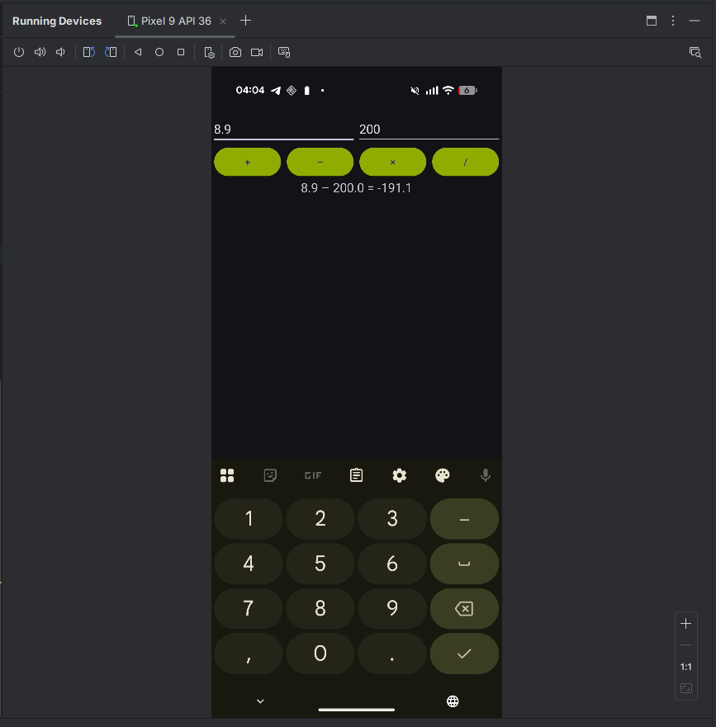

Рисунок 2 - Результат

# Выводы

Освоены основы создания интерфейса и обработки событий в Android, реализовано приложение-калькулятор с использованием общего слушателя для нескольких кнопок.